Есть ряд особо полезных продуктов при диабете: квашеная капуста и черника, фасоль, так как они снижают уровень сахара в крови, способствуют секреции инсулина и нормализации функции поджелудочной железы. Очень полезно использовать в рационе шпинат и сельдерей, лук и чеснок, овощные соки.
• Обязательным является приём витамина С, витаминов группы В, хрома и цинка.
• Питаться не менее 5 раз в день небольшими порциями, чтобы не нагружать поджелудочную железу одномоментно.
• Не ешьте для поднятия настроения.
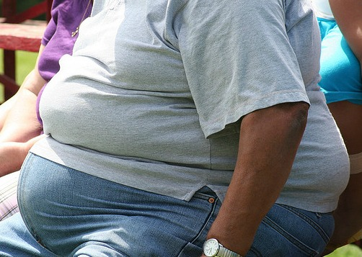
• Постарайтесь реже пробовать пищу, когда готовите.
• Не ходите в магазин, когда вы голодны.
• Осуществлять постоянный контроль над уровнем сахара в крови и уровнем артериального давления.
• Следить за индексом массы тела (ИМТ). Он рассчитывается таким образом: вес в кг. разделить на рост в метрах в квадрате. Например, вес 84 кг, рост 1м. 64см.
84/1,642=84/2,69=31,2
МТ меньше 18,5 — дефицит веса — возможно, это диабет 1 типа.
ИМТ 18,5 — 24,9 — идеальный вес.
ИМТ 25 – 29,9 – избыточный вес.
ИМТ 30,0 — 34,9 — Ожирение I степени
ИМТ 35,0 — 39,9 — Ожирение II степени
ИМТ больше 40 — Ожирение III степени
В нашем случае 31,2 — ожирение I степени
• Попытаться по возможности избегать стрессовых ситуаций.

Разработано специалистом консультационного пункта по защите прав потребителей Бирского межрайонного филиала ФБУЗ «Центр гигиены и эпидемиологии в Республике Башкортостан» Третьяковой К.А. с использованием материала сети Интернет.
Профилактика диабета
Диабет – заболевание на сегодняшний день неизлечимое. С диагнозом «сахарный диабет» жить, конечно, можно. Но это крайне тяжелая жизнь под диктовку болезни.
Поэтому важно знать меры для предотвращения его развития. И даже если человек уже болен, можно избежать или сделать минимальными осложнения.
А в этом вам не сможет помочь никто, кроме вас самих. Выбор всегда есть: жить полноценной жизнью с некоторыми ограничениями или ничего не делать и ждать пока болезнь будет разрушать организм, не зная, наступит ли для вас завтрашний день.
К сожалению, для предупреждения сахарного диабета 1 типа профилактических мер нет.
Однако диабет 2 типа можно предотвратить или задержать его наступление у тех, кто имеет повышенный риск развития этого заболевания. Ведь если не учитывать наследственный фактор, то человек часто сам становится виновником появления диабета.
Это и малоподвижный образ жизни, и употребление большого количества «плохих» углеводов, которые приводят к избыточному весу и ожирению. А ожирение является тем фактором риска, при котором возникает диабет 2 типа, т.к. ткани организма становятся нечувствительными к инсулину. Если вы входите в группу риска и в вашем роду был диабет, то его профилактика должна начинаться уже с детства. Об этом также должны помнить родители.
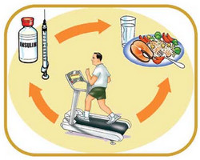
Список этих мероприятий прост:
1. Во что бы то ни стало снизить вес путём изменения диеты.
2. Увеличить двигательную активность.
3. Избавиться от вредных привычек, если они у вас есть (курение, алкоголь).
Эти меры, применяемые в течение 5 лет, уменьшают риск развития сахарного диабета почти на 70%.
Что нужно изменить в питании.
На отложение жира влияет не так избыток калорий из продуктов питания, как характер этих продуктов. Как известно, профилактика диабета начинается с кухни. Поэтому важно соблюдение следующих рекомендаций.
• Ограничьте употребление легкоусвояемых углеводов с высоким гликемическим индексом сахар, сладости, белый хлеб, сдобу, мед, сладкие напитки, особенно газированные, пиво. Гликемический индекс показывает, с какой скоростью углеводы поступают из пищи в кровь и превращаются в глюкозу. Высокий ГИ обозначает высокую скорость усвоения и соответственно это легкоусваеваемые углеводы («плохие»). Низкий ГИ соответствует медленному усвоению – это сложные углеводы («хорошие»).
• При большом желании сладкого используйте сахарозаменители (идеально стевия), шоколадные конфеты замените мармеладом или зефиром и т.д.
• Употребляйте продукты со сложными углеводами. Глюкоза будет медленно поступать в кровь, и поджелудочная железа будет успевать вырабатывать инсулин. Это продукты из муки грубого помола, рис, овощи, крупы (гречка, ячка, овсянка), картофель, отруби и всё, что содержит много клетчатки, т.к. она замедляет всасывание углеводов в пищеварительном тракте.
• Употреблять в пищу как можно больше свежих овощей и фруктов, учитывая их гликемический индекс (например, у бананов, абрикос и изюма он высокий).
• Ограничьте употребление животных жиров, заменив их растительными.
• Отдавать предпочтение постному мясу, а с птицы удалять кожу.
• Употреблять продукты в отварном или печеном виде. Для жарки использовать растительный жир.
• Кофе чаще заменять цикорием, а чёрный чай — зелёным.
• Не голодать, так как при голоде понижается сахар в крови.
• Перед тем, как поесть, подумайте, голодны ли вы. Это позволяет контролировать бессознательное переедание.
• Ешьте медленно и никогда не старайтесь доесть всё, что есть на тарелке; еды может оказаться больше, чем необходимо.
• При появлении чувства голода рекомендуется сначала съесть что-нибудь низкокалорийное, например, огурец, яблоко, салат из капусты или выпить чай с лимоном.
Избегайте контактов с отрицательно настроенными людьми. Если же такие контакты неизбежны, контролируйте себя и сохраняйте спокойствие. Восточная психология советует в таких случаях мысленно желать таким людям добра и даже поклониться им в уме. Очень помогает древняя ведическая практика: утром несколько раз осознанно и с любовью произнесите: «Я делаю всем счастье». Почему это важно? Стрессы напрямую связаны с повышением артериального давления. Гипертония нарушает здоровые процессы углеводного обмена. Любое сердечно-сосудистое заболевание повышает риск возникновения сахарного диабета. Знайте свою норму АД (она может различаться у разных людей на несколько мм рт. ст.). Общей нормой считается давление 100–120/60–80 мм рт. ст. Но с возрастом норма, как правило, повышается.

